**Hvis du vil undgå stress og ubalance skal du være den vigtigste person i dit liv.  
Du skal være den første i fødekæden.**

* Husk at have tid til dig selv og dine behov.
* Husk at få sovet mellem 7-8 timer hver nat
* Husk at spise 3 sunde måltider hver dag.
* Husk at grine igennem hver dag – helt ned i storetåen.
* Husk at synge eller høre høj musik hver dag.

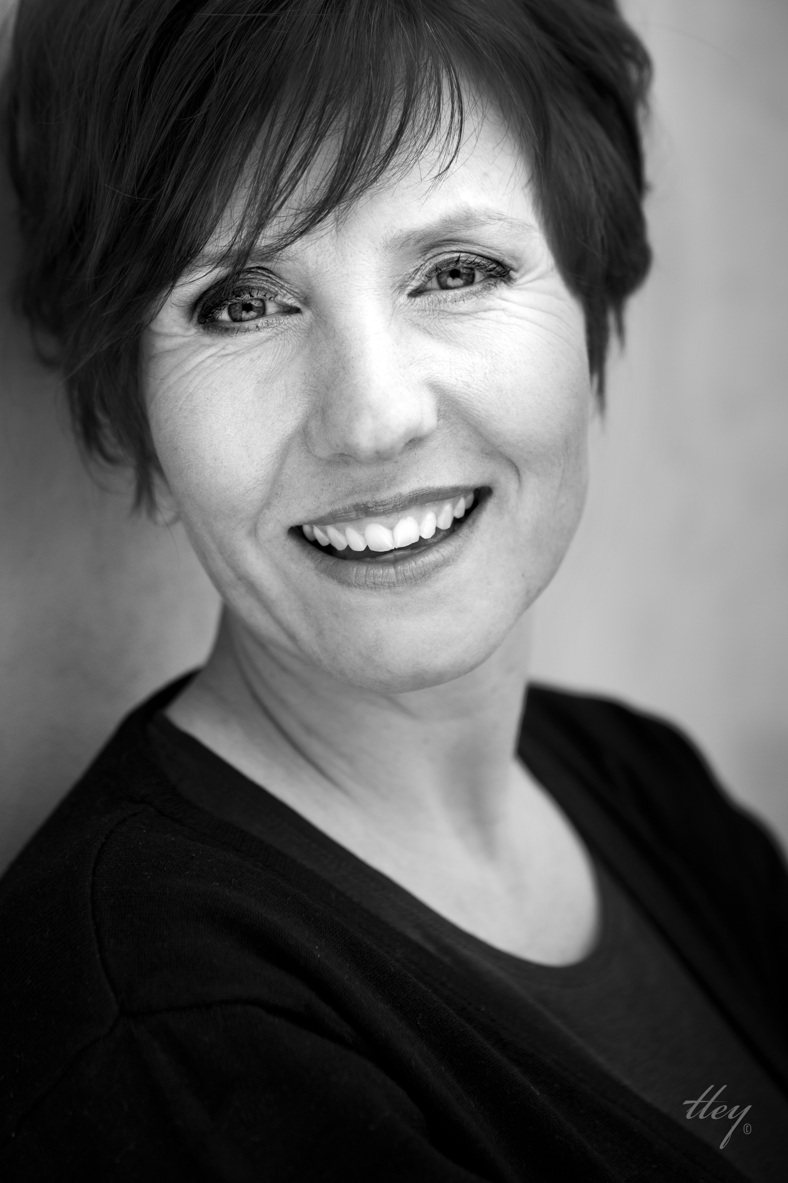

Stress-ekspert og Balance-jæger   
Lotte Klink  
Parcelvej 145, 1. sal, 2830 Virum  
Tlf: 41146414

Se mere på www.lotteklink.dk

Pas dig selv!!

  
En samling knaldgode  
råd til en dejlig hverdag!

**Er du din egen bedste ven?**

Tænk lige over det! Hvordan taler du til dig selv? De fleste af os taler så grimt til os selv, at vi aldrig ville byde andre mennesker at høre på det.  
Så ved at ændre din måde at tale til dig selv, kan du ændre din hverdag til en fest.



**Bed om hjælp?**

Aj helt ærligt Lotte – sådan et skravl er jeg da ikke…..  
Hvorfor er det at du kun må hjælpe andre, og de ikke må hjælpe dig. Vi elsker at folk kan bruge os, og at de spørger. Så hvorfor må vi andre ikke få en chance for at hjælpe dig?

**KOM NU – HVAD HAR DU BRUG FOR HJÆLP TIL?**

**Sjov og ballade**

En kvinde i en stor virksomhed i Danmark spreder om sig med sit gode humør.   
Hun skriver på alle tavler i det ellers så alvorlige firma

**Britt er lækker**   
Huset er stort med mange tavler, og alle medarbejdere ved efterhånden hvem Britt er, og smiler når de ser at ”nu har hun også være til møde i dette lokale”.

**Hvordan kan du sprede glæde og godt humør?**



**Så sig dog nej tak**De fleste i ubalance har ikke øvet sig nok i at sige fra til for mange opgaver. Eller også har de ikke øvet sig i at sige ja tak til mere assistance.   
Tilbage på træningsbænken og øv dig. Din guide er din mavefornemmelse! **Rigtig god træning!**